镁业VIP周刊

（5.7-5.11）

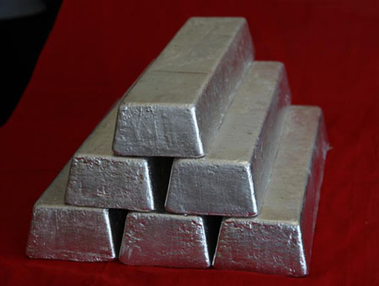
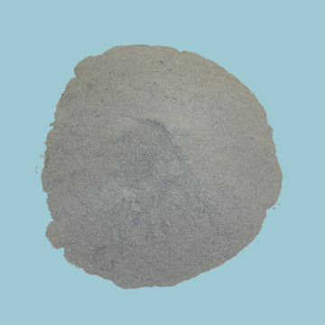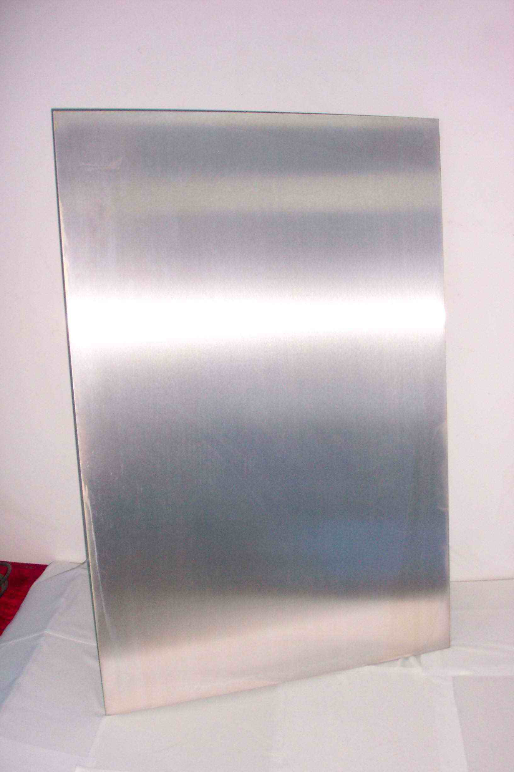

联系我们：
北京创意坊科技有限公司
地址：北京市朝阳区高碑店盛世龙源12号楼
邮编：100022
总机：+86-10-58303333

目 录

价格行情 3
MB镁近期走势（5.7-5.11） 3
欧洲鹿特丹金属镁近期走势（5.7-5.11） 4
国内金属镁产品价格 4
国内镁与长江现货镁价格对比 4
国内镁锭一周走势 5
国内镁粉一周走势 5
国内镁合金一周走势 6
市场动态 6
包头天宏镁业有意扩产 6
德企打开营口金属镁市场 7
府谷天宇计划下半年开启新产能 8
2020年，鹤壁金属镁产业销售收入力争突破800亿元 8
綦江：平山园区盛镁镁业项目建设进展顺利 11
陕镁集团拟出手稳定镁锭市场价格 12
河南镁轮美公司年产10万辆镁铝合金自行车项目动工 13
BHP必和必拓调高镁锭价格 13
浦项制铁镁工厂计划6月启动 13
分析评述 13
周评：价格逐步企稳 成交尚显僵持 13

价格行情

MB镁近期走势（5.7-5.11）

上周MB镁周五报3100-3400美元/吨，持平。

欧洲鹿特丹金属镁近期走势（5.7-5.11）
上周五欧洲鹿特丹镁报3125-3200美元/吨，持平。

国内金属镁产品价格
产品 | 单位 | 最低价 |  | 最高价
镁锭 | 元/吨 | 17200 |  | 17800
镁粉 | 元/吨 | 山西 | 18600 | 18700
镁粉 | 元/吨 | 河南 | 18700 | 18800
镁合金 | 元/吨 | 19400 |  | 19800

国内镁与长江现货镁价格对比
日期 | 镁锭 |  | 镁粉 |  | 镁合金 |  | 长江现货镁
日期 | 最低价 | 最高价 | 最低价 | 最高价 | 最低价 | 最高价 | 最低价 | 最高价
2012-5-7 | 17200 | 17800 | 18700 | 18800 | 19600 | 19800 | 18000 | 18100
2012-5-8 | 17200 | 17800 | 18700 | 18800 | 19600 | 19800 | 18000 | 18100
2012-5-9 | 17100 | 17600 | 18700 | 18800 | 19400 | 19600 | 18000 | 18100
2012-5-10 | 17100 | 17600 | 18700 | 18800 | 19400 | 19600 | 18000 | 18100
2012-5-11 | 17100 | 17700 | 18700 | 18800 | 19400 | 19600 | 18000 | 18100

国内镁锭一周走势

国内镁粉一周走势

国内镁合金一周走势

市场动态

包头天宏镁业有意扩产
由于近期镁锭市场发展向好，且市场库存偏低，包头天宏镁业把握时机，适时扩产。该公司负责人透露，有意将镁锭月产量从300吨扩大到400吨。
包头市天宏炼镁有限责任公司位于包头市九原区，筹建于1995年，除了镁锭厂意外，还下设硅铁分厂、炼镁还原罐分厂、同鑫盛稀土合金分厂。
目前该公司同时具备年生产镁锭5000吨，稀土镁硅铁合金2000吨、硅铁5000吨、炼镁还原罐5000支的生产能力。
作为内蒙最大的镁生产基地，该公司积极扩大生产经营，于2003年8月投资建设包头市鑫晶镁业有限责任公司，计划项目投资9985万元，工程分三期完成，一期工程正在兴建中。新项目的投建完成，将具备年生产稀土镁硅铁合金20000吨、硅铁25000吨的生产能力。
同时，该负责人介绍，除了生产常规镁锭外，公司还可长期生产450公斤等异型锭。另外，该公司也可从事出口贸易。
内蒙古地区是中国原镁生产的重要产区，产区内主要生产厂家包括包头市天宏炼镁有限责任公司，包头市明达镁业有限公司，内蒙古经纬金属科技有限公司等。

德企打开营口金属镁市场
4月25日，德国科浦集团博尔凯特辽宁镁合金压铸项目在大石桥市开工。
德国科浦集团控股有限公司始创于1973年，是欧洲七大压铸企业之一。博尔凯特（辽宁）镁合金压铸有限公司是科浦集团投资中国的第一家独资企业，主要从事镁合金压铸件生产，同时，公司设立镁合金压铸工程技术中心，主要从事汽车轻量化部件的研发。其品牌效应巨大，市场广阔。
博尔凯特项目的开工，使营口在镁行业再次树起标杆，标志着营口正迈向金属镁产业创新成果的转换中心和转换基地，在高端镁合金产品领域参与全球竞争。
选择营口科浦集团完成首次亚洲投资之旅
对于科浦集团来说，营口有着巨大的吸引力。
德国科浦集团总裁马丁·科浦在科浦集团博尔凯特（辽宁）镁合金压铸项目开工暨镁压铸技术工程中心启动仪式的致辞中说，科浦集团基于全球发展的战略计划决定在中国设立子公司，选择营口的一个重要原因就是大石桥优质的菱镁资源，使“中国镁都”成为德国科浦集团投资兴业的首选之地。
地处国家三大战略叠加区域的营口菱镁资源丰富，大石桥又素有“中国镁都”之称，镁质企业多，产业基础好。近年来，营口更是着力加快高端镁制品科技创新步伐，镁合金、镁化工等制品的比重不断提高。与此同时，营口市一直致力于推进产业结构调整，坚持用高新技术改造提升传统产业，积极引导和扶持镁产业向高端化、多元化、规模化、生态化发展，不断推进工业企业走内生增长和创新驱动的发展轨道，切实增强市场竞争力，努力在辽宁沿海经济带中实现产业率先升级。
吸引科浦集团的另一重要原因是营口优质的软环境。亲商、安商、扶商、助商的力度大，拥有企业得以运作的良好氛围。
德国科浦集团博尔凯特（辽宁）镁合金压铸有限公司总经理穆勒说，大石桥以中国镁都著称。经过考察，该地区是我们选择建造和发展镁事业最合适的城市，另一方面，从项目一开始，我们就与当地政府合作得非常愉快，当地政府给予我们非常大的支持，让我们有家的感觉，这也是科浦集团这个家族企业运转所看重的最重要的一点。
马丁·科浦表示，科浦集团将尽快将项目建成投产，并将和沈阳工业大学合作，在大石桥成立研发中心，使建厂模式和营运模式比在德国更加先进、更加理性化。
随着德国科浦集团博尔凯特（辽宁）镁合金压铸项目开工暨镁压铸技术工程中心启动仪式的顺利落幕，德国科浦集团完成了首次亚洲投资之旅，营口与德国科浦集团强强联合，携手产业升级之路。
握手科浦营口加速打开高端镁制品市场
对于正在加速推进镁质产业全面升级、急于打开高端镁产品市场的营口而言，科浦的吸引力无疑是巨大的。
德国科浦集团（辽宁）镁合金压铸项目顺利开工、镁压铸技术工程中心成功启动，正是营口市积极引进镁资源精深加工项目、强力推进科技创新和产业结构优化升级、坚持走新型工业化道路所取得的重要成果，此举必将带动营口镁产业向精深方向发展，进一步增强科技创新能力和工业竞争力，使营口的镁合金产品迅速占得市场先机。
镁合金新材料是21世纪最具生命力的新型环保材料，广泛应用于工业生产特别是汽车行业，对于减重、节能、降低污染，具有不可替代的作用。目前，营口市已有金属镁、镁合金板卷型材、焊接焊料等系列产品，并与中科院金属研究所、长春应化所、清华大学等多家科研院所建立了长期合作关系。此次博尔凯特（辽宁）镁合金压铸有限公司落户营口，为该市打造镁合金汽车零部件产业园奠定了基础，对推动高新技术产业发展，推进经济转型升级意义重大。
该项目位于营口大石桥沿海新兴产业区，总投资5000万美元，规划用地面积105亩，拟建筑面积7万平方米，年产奔驰、宝马、福特、大众、保时捷、西门子、德尔福等汽车配套的镁合金压铸件2000吨，产值4亿元，将在今年11月投入生产。
德国科浦集团博尔凯特镁合金压铸项目是营口市引进的一项重点高科技项目，是该市发挥资源优势，推进镁产业升级换代、转型发展的又一重大突破；是高端镁质材料的重要标志，也是营口镁产业发展史上重要的里程碑。借助科浦的品牌优势，营口的镁合金产品一举进入全球市场。
德国科浦集团与营口的强强联合，将发挥出双方在资源、技术、市场等各方面的优势，而博尔凯特与沈阳工业大学合作的镁压铸技术工程中心的启动，将进一步推动和促进营口市镁合金行业实现快速发展，把镁合金打造成为营口镁产业的一大品牌。

府谷天宇计划下半年开启新产能
近期府谷天宇集团工作人员透露，公司年产能3万吨的镁熔炉计划2012年下半年投产，届时天宇镁锭产能将提高到4.5万吨。2011年天宇集团镁锭产量1万吨，2012年计划生产镁锭2万吨，由于生产成本不断升高，新的产能不会全部开启。该工作人员没有透露天宇集团其他镁项目的进展情况，其他项目包括1万吨镁合金厂、5千吨镁压铸厂和5千吨镁型材厂。

2020年，鹤壁金属镁产业销售收入力争突破800亿元
概念：“中国镁谷”
“中国镁谷”就是在国家级镁加工产业示范基地的基础上，依托知名高校和科研院所，向镁产业前瞻技术、高端应用的更深更广领域延伸与扩展，建立以金属镁传统优势产品、特色产品为基础，以镁精深加工、镁应用终端产品为重点的现代化高科技企业群和产业群，形成“立足鹤壁、辐射周边、面向全国”的战略格局，成为我国镁产业“承西启东”的战略枢纽，引领中国镁精深加工产业发展走向与潮流，打造成为面向世界的镁精深加工产业发展平台。
定位：国内有显著影响
把我市建成在国内具有鲜明特色和重要影响的镁及镁合金生产加工基地。推动金属镁产业由新兴先导产业转化为全市构建现代产业体系、实现在全省率先崛起目标的特色主导产业。把我市建成在全国有显著影响力的镁产业技术研发转化中心、镁产品深加工中心、质量检测中心、人才培养中心和产品交易中心。
目标：2020年全市镁产业销售收入力争突破800亿元
巩固镁粉（屑、粒）和镁牺牲阳极等传统产品优势，配套发展原镁冶炼，重点发展高纯镁、高品质镁合金、镁合金挤压型材和压铸件，延伸产业链条，提升产业层次。大力发展轨道交通、电子信息、汽车零部件、电动车、自行车和民用工具等镁合金高端、终端产品，不断优化产品结构，提高产品档次，拓展镁应用领域，做大产业规模。2015年全市金属镁产业销售收入力争突破300亿元，由新兴先导产业转化为我市构建现代产业体系的特色主导产业。2020年，全市金属镁产业销售收入力争突破800亿元。
现状：去年全市镁产业销售产值51.4亿元
2006年，我市被中国镁协命名为中国镁加工产业示范基地；2009年被省政府认定为河南省镁深加工特色产业基地、河南省有色金属材料生产基地。2011年，全市金属镁产业实现销售产值51.4亿元，同比增长40%，产业整体实力迅速提升，在全国镁行业影响力不断增强。
另外，我市镁企业生产能力大幅提升，镁粉产量稳步提升。截至目前，全市镁粉生产能力已达到15万吨，占全国镁粉生产能力的50%以上，居全国首位，是全国最大的镁粉（屑、粒）加工出口基地。全市镁合金类产品年生产能力已达到7万吨以上，市场竞争力显著提升，已得到国外和沿海地区镁合金深加工企业的广泛认同。全市镁合金挤压、压铸等深加工产品年生产能力已达到5万吨以上。
目前，我市镁合金终端产品正式起步，产业集中度明显提高，企业科技研发能力增强，镁工业循环经济产业链初步形成。初步形成了较为完整的产业链条：白云岩-原镁-高纯镁/高品质镁/镁粉/镁屑-高性能镁合金/镁牺牲阳极-镁合金压铸件/挤压型材-汽车、电动车、自行车零部件-镁合金自行车、电动车、小型发电机。
优势：具有8大优势
矿产资源和品位优势、政策环境优势、区位交通优势、产业技术优势、生产要素保障优势、劳动力资源优势、土地资源优势、产业综合服务优势。
短板：问题存在4个方面
缺乏龙头领军企业；原镁冶炼缺乏市场竞争力；初级产品比重大，精深加工生产能力亟待提高；新技术转化力度弱，高端镁产品开发缺乏重大突破。
布局：打造五大平台五大产业集群
在现有产业基础上，积极推进“中国镁谷系统工程”，重点建设原镁综合利用和镁合金精深加工等专业园区，打造标准制定及对外展示、人才培养、技术研发转化等五大平台，形成轻金属、镁粉（粒）、变形镁合金等五大特色产业集群，谋划推进若干个能够带动产业整体提升发展的龙头项目，最终形成以金属镁产业专业园区为依托，五大平台建设为支撑，五大产业集群竞相发展，龙头项目带动能力不断增强的产业布局，推动全市金属镁产业加快转型升级。
五大平台
五大平台分别是标准制定及对外展示平台、仓储交易平台、技术研发转化平台、交流合作平台、人才培养平台。
五大产业集群
轻金属产业集群：充分发挥相关企业的品牌、人才、技术、市场优势，以镁合金汽车零部件、轨道交通、航空材料和3C产品为切入点，在鹤壁建设轻金属产业集群。
镁粉（屑、粒）产业集群：在巩固镁粉（屑、粒）等脱硫剂类产品优势基础上，大力发展高品质镁丝脱硫剂、医用降解镁、军工用镁粉以及医用高纯镁粉等新兴高端产品，提高企业核心竞争力和产品附加值，增强全市镁粉（屑、粒）产业集群的可持续发展能力。在巩固镁粉（屑、粒）等传统产业的优势基础上，扩大市场份额，继续保持全国最大的镁粉（屑、粒）加工出口基地领先地位。
变形镁合金产业集群：引导高品质镁合金产品的研发，加快地恩地、物华等企业高纯度、高品质高纯镁和航空航天、医药用特殊镁合金项目建设，增强品牌带动效应，形成在国内知名的高品质镁合金研发生产基地。着力提高与大型军工武器装备企业的配套研制能力，以武器装备应用提升高品质镁合金产品的质量和层次。加强与科研院所、行业协会合作，积极开发武器装备用高性能镁合金。重点推动富迈特公司加快大截面镁合金中空型材等中高端产品研发力度，提升市场竞争力，努力将其打造成为鹤壁挤压型材领域的龙头企业和全国挤压领域的样板企业。着力培育在全国有一定影响力的镁合金散热器、镁合金LED灯具产品研发和制造基地。加快建设宽幅镁合金板带材项目，积极拓展镁合金在航空航天、国防军工、列车等行业中的应用。
镁合金零部件产业集群：增强龙头企业实力，重点培育天海集团镁产业发展，努力打造成为全球领军的专业化镁合金汽车零配件服务商。开展轨道交通用高性能镁合金关键技术研究及产业化生产，形成在国内有一定影响力的轨道交通用轻量化材料生产和研发基地。紧密结合交通领域整车制造企业，与交通整车总成企业同步开发、同步技改、同步发展，完备配套设备和技术，形成集成化的镁合金交通零配件集散地。
镁合金应用终端产业集群：推动地恩地公司提高原镁冶炼工艺水平，完善产业链条，加快镁合金电动车、自行车、民用电动工具等终端产品项目建设进度，尽快形成批量化生产。推进美丽鸟公司、捷镁特公司等镁合金自行车、电动车整车制造项目建设。着力培育产业链条，形成与镁合金自行车、电动车整车配套的支撑体系，努力将鹤壁打造成为我国镁合金电动车、自行车及配套零部件生产示范基地。加快创世科技公司建设进度，逐步提高产量。引导推动镁合金动力机组配套产业加快发展，逐步完善产业链条，力争将鹤壁建成中国乃至全球重要的镁合金动力机组零配件集成供应中心之一。
科学规划建设3大专业园区
本着“积极应对挑战、扩大开发开放、推进率先发展”的总体要求，科学规划建设鹤山原镁综合利用园区、金山镁合金精深加工园区和鹤淇金属镁精深加工园区，最终形成产业链条完整、加工配套齐全、高端产品竞争优势明显的金属镁加工产业集群。
谋划推进1个~2个龙头项目
根据国内外镁及镁合金产品应用范围不断扩大的趋势，着眼于增强鹤壁金属镁产业的可持续发展能力，在未来国内镁产业格局中保持领先地位，应立足于我市产业现状，依照区域内融合、区域间融合、国内外融合的发展方针，谋划包装1个~2个对产业整体发展有带动作用的龙头项目，重点引进有意开拓新的市场领域的跨国公司、央企等战略投资者，整合区域内外的经济技术资源，形成围绕新材料产业化项目技术研发、成果转化与再创新、市场拓展延伸的战略支撑体系，全力推动“中国镁谷”加快发展。

綦江：平山园区盛镁镁业项目建设进展顺利
日前，笔者从綦江经开区平山产业园区获悉，位于园区内的盛镁镁业项目标准化厂房建设进展顺利，为项目早日投入生产打下坚实基础。
据了解，位于平山产业园区内的盛镁镁业项目总投资30亿元，主要进行镁合金板带型材、笔记本电脑外壳及相关镁合金深加工等生产，该项目全面建成达产后，将年产4000吨镁合金板带型材、2000万套镁合金笔记本电脑外壳、410万件镁合金汽摩零部件等产品。项目分三期建设：一期建设镁板带材200吨/年，镁合金管、棒、型材500吨/年，笔记本电脑外壳100万套/年和其他镁合金产品500吨/年，一期标准厂房及配套用房共计占地3.5万平米，投资2亿元；二期、三期根据市场情况确定生产内容和建设规模，通过增加投资、引进投资者和战略合作伙伴等方式，最终达到年产4000吨镁合金板带型材、2000万套镁合金笔记本电脑外壳、410万件镁合金汽摩零部件规模。
目前，已开工建设的3C车间和合金车间面积约1.2万平方米，车间钢结构搭建已完成验收，正在进行厂房封顶工作，合金车间预制结构及张拉已完成，正在进行屋面封顶工作，预计将于5月底完工。
据介绍，该项目近期将开工建设挤压车间和板带车间，面积约1.1万平方米，新投资约1612万元。

陕镁集团拟出手稳定镁锭市场价格
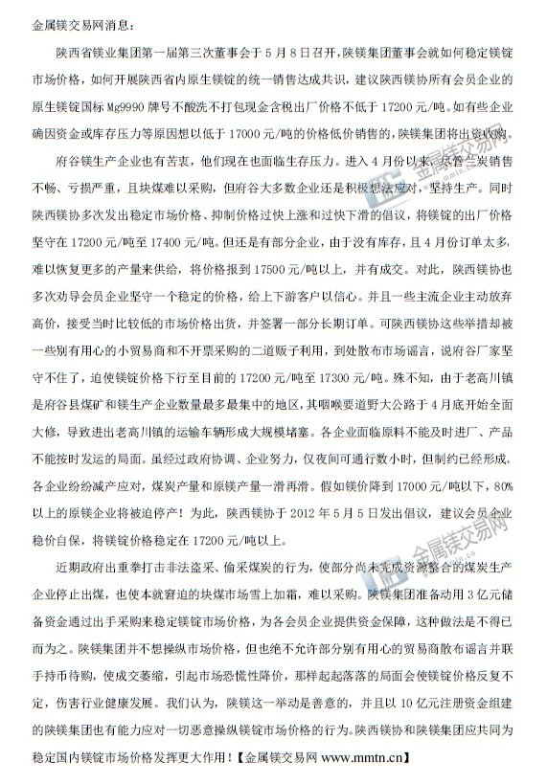

河南镁轮美公司年产10万辆镁铝合金自行车项目动工
4月14日，河南镁轮美公司年产10万辆镁合金自行车项目开工建设。项目总投资1.2亿元，由山东烟台昊宣商贸有限公司投资建设，位于金山工业园区，可年产镁合金自行车10万辆，预计年销售收入将超过3亿元，年利税6500万元。
该项目生产技术和工艺执行国家标准和企业标准工艺流程，产品拥有自主知识产权。项目建成达产后，将进一步提高我市金属镁精深加工产业发展层次和水平，延伸金属镁产业链条，对我市建设“中国镁谷”将起到积极推动作用。

BHP必和必拓调高镁锭价格
5月4日消息：据悉BHP必和必拓集团调高其出口至中国市场的镁锭价格，但涨幅仍低于预期。

浦项制铁镁工厂计划6月启动
上周韩国浦项制铁工作人员称，公司产能1万吨的镁冶炼厂建设正在按计划进行，目前已经完成了90%，预计6月份启动。该工厂从2011年6月开始建设，投资8800万美元，预计2018年产能达到10万吨，公司大部分产品将自用，也会有部分出口至日本。

分析评述

周评：价格逐步企稳 成交尚显僵持

本周金属镁厂家报价坚挺价格逐渐企稳，成交方面尚显僵持。
周末各地厂家报价主流趋稳。因煤炭行业整顿陕西府谷地区原煤供应告急，各厂家或将面临停产，陕西镁行业联手挺价。目前该地区镁锭99.9%报17200-17300元/吨。山西地区因普镁产能保持低位，个别厂家库存告罄报价试探性的小幅上调。目前闻喜运城两地镁锭99.9%综合报价在17500-17700元/吨，99.95%报18000-18200元/吨。
原料传导镁合金市场本周报价稳中有降。目前各厂家报价在19400-19600元/吨，市场人士反映除稳定用户外新增订单很少。
本周镁粉市场跟随镁锭，主流报价小幅下滑。目前各厂综合报价在18700-19000元/吨。主要还是需求清淡。某厂家表示：“近期成交量都比较小。我们现在报19000元/吨，较之前下调200元/吨。另外在镁锭采购方面我们也暂时观望，等待价格明朗。”“近期市场不太稳定，价格常常一天调两次，我们暂不对外报价等待行情稳定。”另一镁粉厂家表示。短期镁粉市场低迷行情难有改善。
综合上下游情况来看，短期镁锭价格将保持稳定。因产业链供应威胁，陕西地区镁锭尚有上涨空间，但料仍将控制在17500元/吨以内。价格高企，除刚需用户外，短期镁锭成交情况恐仍难有明显改善。另外，希望府谷地区不会因块煤断供造成厂家大面积停产。

